Задание №2 «Подсолнух из гофрированной бумаги»

Сегодня будем создавать реалистичный подсолнух из гофрированной бумаги.

Из гофрированной бумаги начинающие и опытные мастера делают множество красивых поделок: открытки, аппликации, букетные композиции. С их помощью можно порадовать близкого или придать своему дому неповторимый вид.
Подсолнух — очень яркий цветок с лепестками, напоминающими лучики солнца. Когда любуешься такой красотой, на душе становится тепло и радостно.
Подсолнух по праву можно назвать солнечным цветком. Его научное название helianthus в переводе с греческого означает «солнечный цветок». В России его именуют подсолнухом, потому что его шляпка в течение дня следует за источником света. То есть он всегда стремится быть под солнцем. Когда подсолнух максимально вырастает, то он остается обращенным на восток. Именно из-за такой особенности этому солнечному цветку приписывают значение преданности.

Нам понадобятся такие материалы:
Отрезки гофрированной бумаги 4 оттенков;
- акварель;
- термоклей;
- проволока и салфетки.
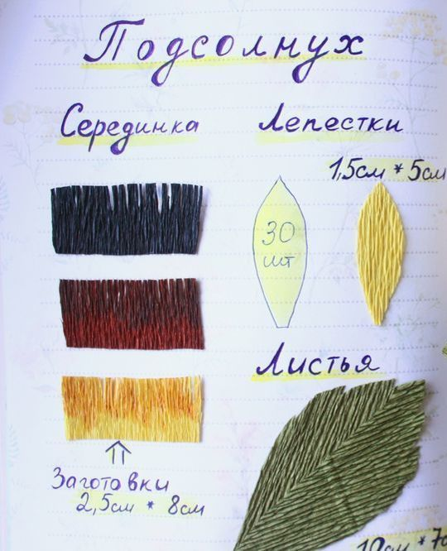
Если хотите любимому человеку сделать подарок с подсолнухом, то обязательно обыграйте его. Скажите, что это символ верности, счастья и радости. Итак, рассмотрим, как сделать подсолнух из бумаги своими руками одним из способов.

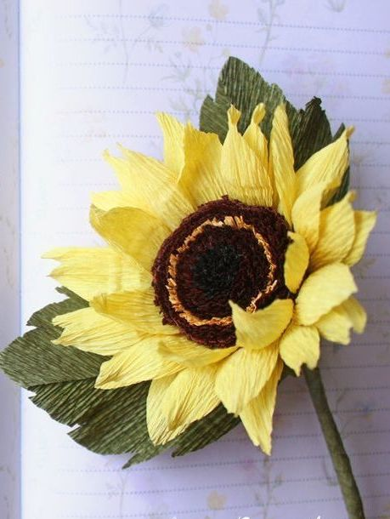

Спасибо за внимание, желаю всем творческого настроения!

